１１月２６日刊行 
農業委員の活動に欠かせない必携図書

２０１５年 農業委員活動記録セット
26-37 A4判 記録簿64頁/相談カード30枚 定価515円 税込み・送料実費
農家相談などの日常活動の記録に最適！

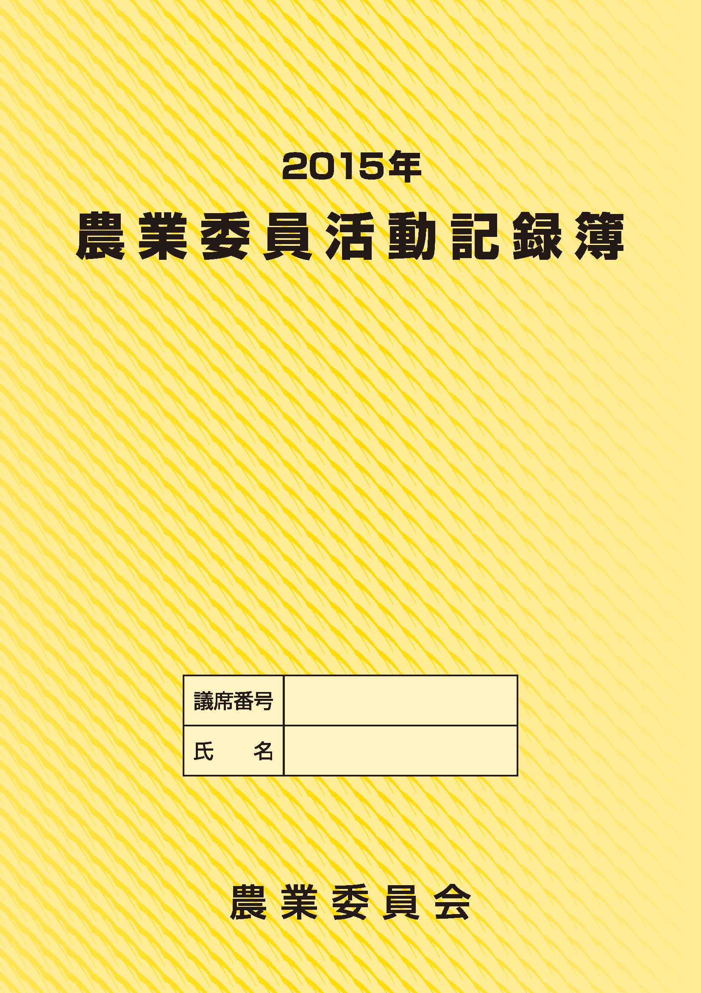

農業委員活動記録セットは、「農業委員活動記録簿」と「相談カード」の２点セットになっています。同記録簿は、農業委員の日常活動（農家相談や遊休農地の解消・農地の流動化推進など）を簡単に記録し、実績としてとりまとめることができます。２点セットを収納できる便利な紙製ファイル付きです。農業委員活動の「見える化」をサポートする必須アイテムです。

お申し込みは 広島県農業会議へ FAX：082-246-1825
申  込  書 | 住所：〒
申  込  書 | 名称：
申  込  書 | 電話番号： （ ） |  | 担当者：
申  込  書 | ｺｰﾄﾞ：26-37 | 図書名： 2015年 農業委員活動記録セット |  | 部数： 部
申  込  書 | ｺｰﾄﾞ： - | 図書名： |  | 部数： 部
申  込  書 | ｺｰﾄﾞ： - | 図書名： |  | 部数： 部
通信欄：

